LABORATORNÍ CVIČENÍ Z CHEMIE

téma: nekovové p-prvky: HALOGENY

Teoretický úvod:

Halogeny patří mezi výrazné chemické prvky periodického systému prvků. Vynikají velkou reaktivitou, vysokou elektronegativitou, jedovatostí, tvorbou dvouatomových molekul, ale především změnami vlastností, které ovlivňuje protonové číslo daného halogenu.

Úkol č. 1: Důkaz škrobu jódem.

Úvod: Jód jako činidlo používáme nejčastěji v podobě Lugolova roztoku (roztok jódu v jodidu draselném) k důkazu škrobu. Podobně můžeme použít i roztok jódu v alkoholu, například v podobě známého desinfekčního roztoku – jodisolu. Škrob (patří mezi polysacharidy) potom, co přijme molekuly jódu se zbarví tmavě modrofialově (někdy v důsledku vyšší koncentrace až černě.

Pomůcky: zkumavka, tyčinka, lžička, kapátko (pipetka)

Chemikálie: Lugolův roztok (roztok I₂ v KI), voda, škrob

Postup:

a) Odeberte malé množství škrobu do zkumavky, ve které je přibližně 10 ml vody.

b) Přidejte do zkumavky se škrobem pipetkou 3-5 kapek roztoku s jódem a pozorujte zbarvení škrobu.

c) Po lepší efekt lze doplnit vodu do zkumavky (ředit) tak, aby došlo ke spatření tmavě modro fialové barvy škrobu s jódem.

Úkol: 1) Napiš, co víš o rozpustnosti škrobu ve vodě.
2) Ve které části trávicí soustavy naše tělo škrob štěpí (rozkládá) a díky čemu?
3) Je jód rozpustný ve vodě?

Úkol č. 2: Určení škrobu v potravinách.
Úvod: Škrob je zásadní polysacharid v potravě člověka. Konzumujeme ho například v obilovinách (rýže, mouka, pečivo, knedlíky, pudink…..), v okopaninách (hlízy lilku bramboru) nebo ovoci a zelenině (banán). Pomocí předchozí reakce dokažte obsah škrobu v předložených vzorcích potravin.

Pomůcky: kapátko (pipetka), misky, papír

Chemikálie: Lugolův roztok (roztok I₂ v KI), voda, vzorky se škrobem (vypiš aktuálně předložené)

Postup:

a) Jednotlivé vzorky potravin, ve kterých je obsažen škrob umísti na misku nebo papír a popiš je.

b) Pomocí pipetky přikápni nap otravinu vždy malé množství (bude stačit i jedna kapka) Lugolova
roztoku. Roztok spíš roztírej po vzorku a pozoruj typickou změnu zbarvení potraviny, která obsahuje
škrob.

Úkol: 1) Napiš základní poznatky o tom, kde a jak škrob v přírodě vzniká.
2) Jaké problémy jsou spojené s konzumací škrobu a lidským organizmem?
Úkol č. 3: Důkaz chloridů v pitné vodě.

Úvod: O tom, že je chlór obsažený v podobě soli ve vodě nemusíme nikoho přesvědčovat. Vyskytuje se i ve vodě „sladké“, o čemž se můžete přesvědčit díky jednoduché reakci, která se opět využívá v kvalitativní analytické chemii. Lze také rozlišit vodu s obsahem solí od vody destilované.

Pomůcky: 2 zkumavky
Chemikálie: roztok AgNO₃ (leptavá látka!), voda vodovodní, voda destilovaná

Postup:

a) Odeberte do dvou čistých a v destilované vodě vypláchnutých zkumavek vzorek vodovodní vody a vzorek destilované vody (po 5 ml).

b) K oběma vzorkům přidejte 2-3 kapky roztoku AgNO₃, promíchejte, pozorujte reakci a zapište výsledky.

Úkol: 1) Napiš chemickou reakci, která charakterizuje pozitivní reakci, při které jste odkázali
přítomnost chloridových aniontů (chloridů) ve vodě.

Úkol č. 4: Reaktivita halogenů.

Úvod: Halogeny prvky jsou velmi reaktivní. Přesto není jejich reaktivita stejná. Pomocí pokusu zjisti, který ze zkoumaných halogenů je nejreaktivnější.

Pomůcky: označené zkumavky, zátky, odměrná zkumavka, stojánek na zkumavky

Chemikálie: roztoky chloridu sodného (NaCl), bromidu draselného (KBr) a jodidu draselného (KI), prostředek SAVO, roztok octa, lékařský benzín

Upozornění: Budeme pracovat s hořlavinou a se žíravinou. Vyučující vás poučí o nebezpečnosti látek a o likvidaci pokusů.

Schéma prováděných pokusů: benzín ocet benzín ocet benzín ocet
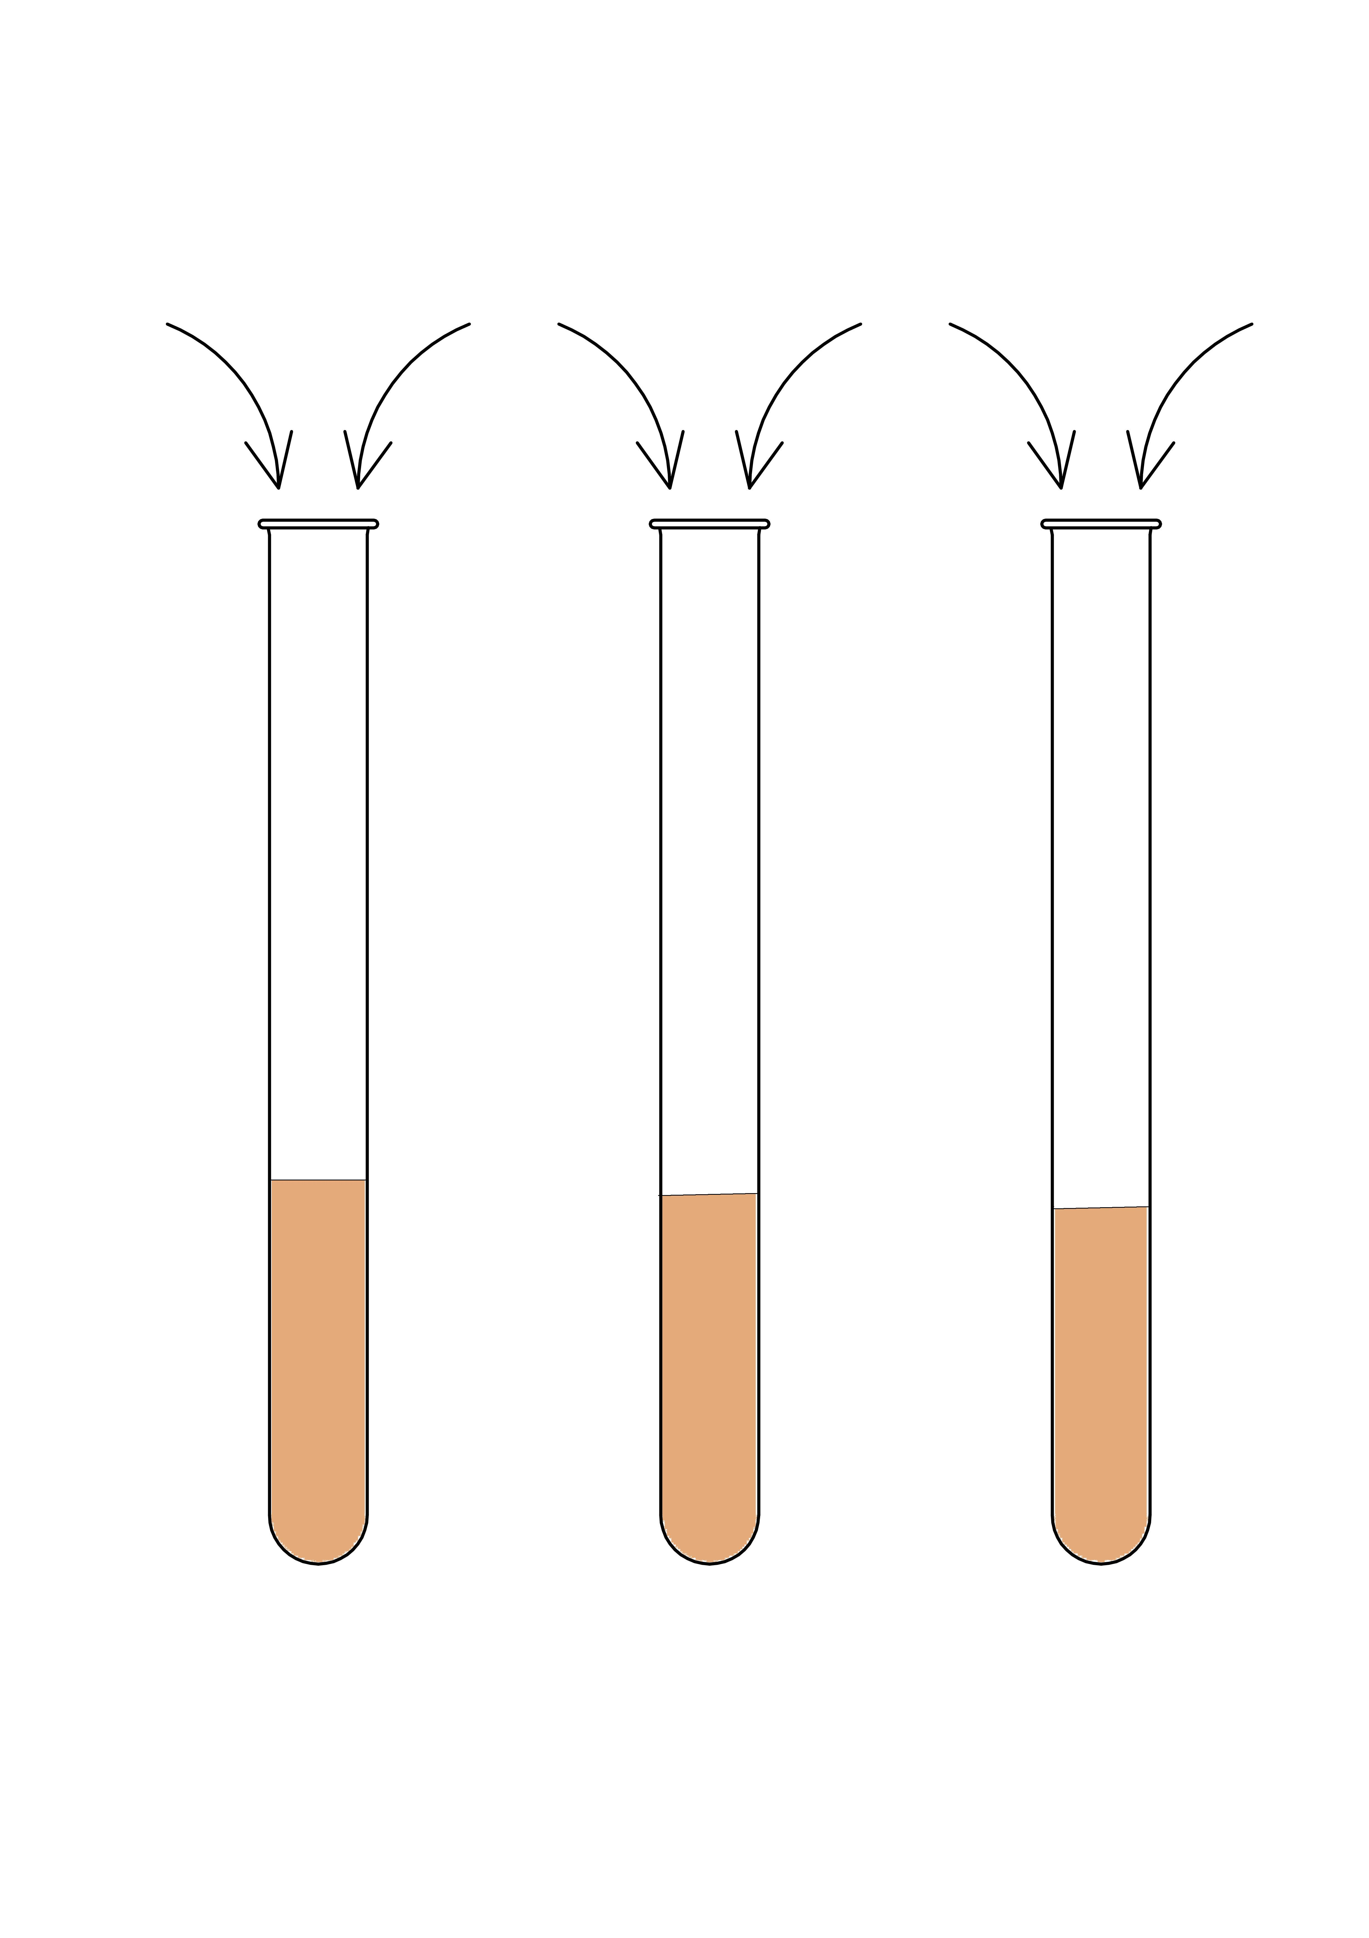

chlorid sodný bromid draselný jodid draselný
+ SAVO + SAVO + SAVO

Postup: 1. Do nadepsaných zkumavek odměř asi 2 cm³ roztoku: a) chloridu sodného
b) bromidu draselného
c) jodidu draselného
2. Do všech třech zkumavek přidej 2 cm³ zředěného desinfekčního prostředku
SAVO (nahrazuje nám roztok chloru).
3. Směsi ve zkumavce okysel 2 cm³ octa.
4. Ke směsím ve zkumavkách přidej 2cm³ lékařského benzínu.
5. Směsi ve zkumavkách zazátkuj a protřepej.

Pozorování:

jednotlivé roztoky | pozorovaná změna | vysvětlení
roztok chlóru
+ roztok chloridu sodného
roztok chlóru
+roztok bromidu draselného
roztok chlóru
+ roztok jodidu draselného

Úkoly: (Doplň chybějící údaje)

Chlór vytěsňuje méně reaktivní halogeny ………… a ……………z vodných roztoků příslušných halogenidů. Reakcí chloru s bromidem vzniká ……………. , reakcí chlóru s jodidem vzniká ………… .

Chemické rovnice reakcí: Cl₂ + KBr → ….. + KCl

Cl₂ + KI → ….. + KCl

